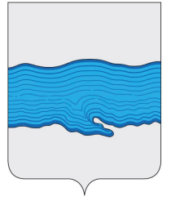
Совет Плёсского городского поселения
Приволжского муниципального района
Ивановской области

РЕШЕНИЕ

от «10» августа 2017 г. № 29

г. Плёс

О предоставлении отпуска Главе Плёсского
городского поселения

На основании личного заявления Главы Плёсского городского поселения от 09.08.2017г., Устава Плёсского городского поселения, Совет Плёсского городского поселения

РЕШИЛ:

- Предоставить Главе Плёсского городского поселения Орловой Ольге Станиславовне отпуск продолжительностью 14 календарных дней на период с 14.08.2017 по 27.08.2017г.г.
- Возложить временное исполнение полномочий Главы Плёсского городского поселения на период отпуска Орловой О.С. на заместителя главы администрации по финансово - экономическим вопросам Музенко Юлию Евгеньевну.
- Установить доплату Музенко Ю.Е. на период отпуска Орловой О.С. в размере 10 000 (десять тысяч) рублей.
- Опубликовать данное решение в официальном издании нормативно-правовых актов Совета и администрации Плёсского городского поселения «Вестник Совета и администрации Плёсского городского поселения» и разместить на официальном сайте Плёсского городского поселения в сети Интернет.
- Настоящее решение вступает в силу с момента опубликования.

Председатель Совета
Плёсского городского поселения Т.О. Каримов

Глава Плёсского городского поселения О.С. Орлова

